Exercícios de Fisiologia Vegetal
Questão 1(Albert Einstein) O proprietário de uma residência tem em seu quintal uma laranjeira e pretende que a árvore aumente a produção de frutos. Para isso, ele deverá
a) remover as gemas apicais para fazer cessar a dominância apical causada pelas auxinas, ocasionando o crescimento das gemas laterais e, consequentemente, a geração de mais flores e frutos.
b) queimar querosene próximo à árvore a fim de estimular nela a produção de gás etileno, substância que promove o crescimento dos ovários florais.
c) retirar várias folhas para estimular a absorção de água do solo e com isso intensificar a fotossíntese, que irá fornecer matéria orgânica para formar as laranjas.
d) regar o solo com água misturada com matéria orgânica para que as raízes absorvam essas substâncias, que são matéria-prima para a formação das laranjas.
e) cobrir uma parte da planta, que passa a receber menos energia solar, para não estimular a síntese de fitocromo, substância que bloqueia a frutificação das plantas cítricas.
Questão 2(UFT) Para explicar a ascensão da seiva no xilema, a hipótese mais amplamente aceita é a da coesão-tensão, descrita primeiramente pelo botânico Henry Horatio Dixon, em 1914. Considerando essa hipótese, as palavras que preenchem, respectivamente, as lacunas do texto a seguir são:
Ao perder água por __________________, as _________ criam uma tensão que puxa a seiva dos tubos ________________, com isso, a coluna de seiva sobe. A tensão da coluna chega até _____________, retirando água de suas células; assim, por sua vez, elas absorvem água do solo.
Assinale a alternativa CORRETA.
a) evaporação – folhas – floemáticos – as raízes.
b) transpiração – folhas – xilemáticos – as raízes.
c) evaporação – raízes – floemáticos – as folhas.
Questão 3(UEL) Analise a figura a seguir e responda a questão.
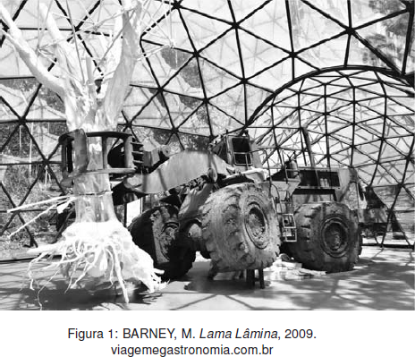
Dentre vários elementos visuais, pode-se observar, na figura, uma árvore adulta com todas as suas partes em evidência. Em geral, o controle do desenvolvimento das plantas ocorre por meio de substâncias orgânicas, denominadas fitormônios ou hormônios vegetais.
Com base nos conhecimentos sobre as funções e os locais de produção e de atuação dos hormônios vegetais, assinale a alternativa correta.
a) O etileno estimula o amadurecimento de frutos, atua na queda natural de folhas e frutos e é produzido nas mais diversas partes da planta.
b) A citocinina estimula o alongamento celular, atua na dominância apical e no desenvolvimento dos frutos e é produzida em sementes em desenvolvimento, no meristema apical do caule e em folhas jovens e frutos.
c) A quitinase, produzida em diferentes partes da planta, promove a germinação de sementes, o desenvolvimento de brotos e frutos, estimula a floração e o alongamento do caule e das folhas.
d) A giberelina estimula as divisões celulares, o desenvolvimento das gemas, participa da diferenciação dos tecidos, retarda o envelhecimento dos órgãos e tem a sua produção concentrada nas folhas.
e) A quinase promove a dormência de gemas e de sementes, induz o envelhecimento de folhas, flores e frutos, induz o fechamento dos estômatos e é produzida nas gemas apicais da raiz.

Questão 4(USS) A ilustração abaixo representa o caule de uma árvore com uma fração sem casca.
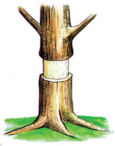
Sabe-se que a remoção de um anel completo da casca de uma árvore interfere na fisiologia de suas raízes, podendo provocar sua morte.
Nesse caso, a morte da árvore ocorre pela carência de:
a) água
b) oxigênio
c) sais minerais
d) matéria orgânica

Questão 5(PUC-RS) Na fotossíntese, inicialmente ocorre a absorção de luz por uma molécula fotorreceptora. A clorofila é o fotorreceptor da maioria das plantas verdes. A absorção de luz por clorofila induz a transferência de elétrons. A energia da luz excita um elétron de seu nível de energia fundamental para um nível de energia excitado. Se um receptor de elétrons adequado estiver próximo, o elétron excitado pode se mover da molécula inicial para o receptor. Esse processo resulta na formação de uma carga _________ na molécula inicial e uma carga _________ no receptor. A perda de elétron pela molécula de clorofila resulta na sua _________ e o receptor de elétrons é classificado como _________.
Fonte: https://ucmp.berkeley.edu/glossary/gloss3/pigments .html (acessado em 02/05/2019).
As palavras que completam as lacunas, na ordem em que se encontram no texto, são:
a) positiva – negativa – oxidação – oxidante
b) negativa – positiva – oxidação – redutor
c) positiva – negativa – redução – redutor
d) negativa – positiva – redução – oxidante

Questão 6(UECE) O hormônio vegetal volátil responsável pela maturação dos frutos é denominado de
a) giberelina.
b) citocinina.
c) etileno.
d) ácido abscísico.

Questão 7(FCM PB) Os hormônios vegetais, denominados de fitohormonios, são compostos orgânicos, de ocorrência natural na planta, não nutriente e, em baixas concentrações, promovem, inibem ou modificam processos fisiológicos no vegetal. Correlacione os grupos hormonais com as suas funções nas plantas.
1. Giberelinas
2. Citocininas
3. Citocininas
4. Etileno
5. Auxinas
( ) Estimulam o amadurecimento dos frutos e abscisão foliar.
( ) Estimulam a divisão e a diferenciação celular.
( ) Estimulam o crescimento do caule e da raiz, promovem o alongamento das células.
( ) Estimulam o alongamento e a divisão celular.
( ) Estimulam a diferenciação e o crescimento de raízes.

A sequência correta é:
a) 3, 4, 5, 1, 2.
b) 3, 5, 4, 2, 1.
c) 2, 4, 3, 1, 5.
d) 5, 3, 2, 1, 4.
e) 4, 2, 5, 1, 3.

Questão 8(ENEM) Na piscicultura, costumam-se usar larvas de Artemia (crustáceo) para alimentar larvas de peixes. Ovos de Artemia são colocados em garrafas com água salgada e, sob condições ótimas de temperatura, luz e oxigênio, eles eclodem, liberando suas larvas, também conhecidas como náuplios. Para recolher os náuplios, coloca-se uma lâmpada branca fluorescente na boca da garrafa e estes começam a subir em direção ao gargalo.
Esse comportamento das artêmias é chamado de
a) geotropismo positivo.
b) fototropismo positivo.
c) hidrotropismo negativo.
D) termotropismo negativo.
e) quimiotropismo negativo.

Questão 9(UFRR) Retirando-se um anel completo da casca de um tronco (anel de Malpighi) de uma árvore, observa-se, após algumas semanas, o aumento em espessura na região do caule acima do anel de Malpighi, levando a planta à morte.
A remoção do anel da casca do tronco:
a) impede o fluxo de hormônios vegetais, como as auxinas que promovem o crescimento das raízes, causando a morte da planta.
b) impede que os açúcares que compõem a seiva elaborada nas folhas pela fotossíntese cheguem até as raízes, que morrem por falta de alimento.
c) interrompe o fluxo de seiva bruta e de seiva elaborada ao longo dos vasos do xilema e do floema, impedindo a fotossíntese e a nutrição das raízes.
d) interrompe o fluxo de água na planta, entre a copa e as raízes, levando ao ressecamento das raízes e ao murchamento das folhas, impedindo a fotossíntese.
e) impede que a água e os sais minerais absorvidos pela raiz cheguem às folhas, impedindo a realização da fotossíntese e a produção de seiva elaborada.

Questão 10(UNIFENAS) Sobre a Teoria de Münch, indique a alternativa INCORRETA.
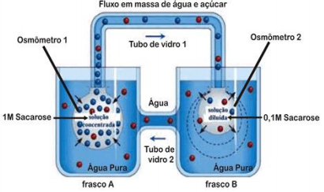
a) O tubo de vidro 1 corresponde ao lenho e o tubo de vidro 2 ao líber; enquanto que o osmômetro 1 corresponde a uma célula do parênquima foliar e o osmômetro 2, a uma célula da raiz;
b) As células do parênquima foliar realizam fotossíntese e produzem glicose. A concentração dessas células aumenta, o que faz com que absorvam água do xilema. O excesso de água absorvida é deslocado para o floema, arrastando moléculas de açúcar em direção aos centros consumidores ou de reserva.
c) Observando a figura, conclui-se que haverá ingresso de água por osmose, do frasco A para o osmômetro 1, e do frasco B para o osmômetro 2. No entanto, como a solução do osmômetro 1 é mais concentrada, a velocidade de passagem de água do frasco A para o osmômetro 1 é maior.
d) Como o osmômetro 2 passa a receber mais água, esta passa para o frasco B. Do frasco B, a água passa para o tubo de vidro 2, em direção ao frasco A.
e) Por essa teoria, o transporte de compostos orgânicos seria devido a um deslocamento rápido de moléculas de água que arrastariam, no seu movimento, as moléculas em solução. É a teoria do arrastamento mecânico da solução, também chamada de teoria do fluxo em massa da solução.

Questão 11(UNIFENAS) Sobre a teoria de Dixon, assinale a alternativa INCORRETA
a) A planta, através das folhas, perde água por transpiração sob condições de alta umidade do ar. O conteúdo celular fica mais concentrado, e a falta de água é reposta com água vinda das células vizinhas. Eventualmente, esta água pode provir diretamente dos vasos liberianos.
b) As folhas passam a exercer uma tensão ou força de sucção, que se faz sentir ao longo da coluna dos vasos lenhosos do caule.
c) Sujeitos a esta força de sucção, a água e os sais minerais circulam desde a raiz até às folhas, numa coluna contínua.
d) A continuidade da coluna líquida é explicada pelas forças de coesão das moléculas de água e adesão das moléculas de água às paredes dos vasos estreitos do xilema.
e) De acordo com a Teoria da Coesão-Tensão, a força propulsora para a ascensão da água pelo lenho está exatamente na perda de água pelas folhas ou, simplesmente, transpiração.

Questão 12(FMP) Durante o século XIX, quando o gás do carvão foi usado como combustível para a iluminação pública, foi verificado que o vazamento de tubulação de gás provocava a queda de folhas de árvores próximas. O gás responsável por esse fato era o gás etileno.
Além da abscisão foliar, outra função desse fitormônio é
a) promover o amadurecimento de muitos tipos de frutos.
b) estimular o crescimento do tubo polínico durante a dupla fecundação.
c) inibir a formação da raiz e de pelos absorventes.
d) retardar o envelhecimento da folha por inibição da degradação de proteínas.
e) atuar no fototropismo e no geotropismo.

Questão 13(UP) Cientistas constataram que, nos últimos anos, tem chovido menos e de maneira menos regular em várias regiões do planeta. E isso pode ter consequências devastadoras para as árvores e, consequentemente, florestas. A falta de água no solo pode causar o que é conhecido por embolia do xilema: bolhas de ar se formam dentro desses vasos. Se mais de 50% dos vasos do xilema sofrerem esse processo, a árvore morre.
(Fonte: <https://www.nature.com/articles/nature11688>.)

Essa morte é consequência de:
a) excesso de oxigenação dos parênquimas caulinares.
b) impedimento de transporte da seiva elaborada.
c) rompimento das células das raízes.
d) bloqueio da evapotranspiração.
E) falta de água nas folhas.

Questão 14(UFT) Os experimentos clássicos sobre o transporte de açúcares nas plantas foram iniciados no século XVII por Malpighi, utilizando o descascamento do caule em forma de anel, conhecido como anel de Malpighi. Considere o esquema da figura abaixo como o de uma planta dicotiledônea em que o caule foi descascado no ponto indicado pela seta preenchida. As setas tracejadas indicam o fluxo de açúcares entre as partes da planta.
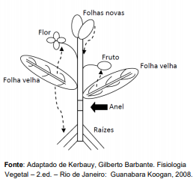
Assim, assinale a afirmativa INCORRETA:
a) após a retirada do anel, os açúcares vão se acumular na parte superior ao anel.
b) após a retirada do anel, o fluxo de açúcares da folha velha para o fruto não é interrompido.
c) após a retirada do anel do caule, ocorrerá a diminuição da concentração de açúcares nas raízes.
d) a retirada do anel de casca do caule significa a remoção de vasos do xilema.

Questão 15(PUC-RS) Hormônios vegetais são substâncias que atuam no desenvolvimento de plantas. Muitas dessas substâncias são utilizadas na indústria do cultivo vegetal para fins comerciais. Sobre esses hormônios, podese afirmar que
a) as giberelinas estimulam mitoses principalmente em raízes.
b) o ácido abscísico estimula o crescimento das plantas no inverno.
c) o eteno tem átomos de carbono em geometria trigonal piramidal.
d) as auxinas atuam especialmente na dominância apical e no alongamento do caule.

Questão 16(UECE) No que diz respeito a células-guarda e movimento estomático, assinale com V ou F conforme seja verdadeiro ou falso o que se afirma a seguir:
( ) Células-guarda, células subsidiárias e poro formam o complexo estomático.
( ) As células-guarda regulam a transpiração e o tamanho do poro estomático, para atender a demanda fotossintética de aquisição de O2, enquanto minimizam a perda de CO2.
( ) Em condições de deficiência hídrica, em um dia ensolarado, os estômatos tenderão a permanecer fechados, evitando a desidratação da planta.
( ) Em algumas plantas xerófitas, os estômatos se abrem à noite e permanecem fechados durante o dia, como ocorre com plantas de metabolismo C3.
A sequência correta, de cima para baixo, é:
a) V, V, F, F.
b) F, F, V, V.
c) F, V, F, V.
d) V, F, V, F.

Questão 17(UNESP) Analise as imagens de uma mesma planta sob as mesmas condições de luminosidade e sob condições hídricas distintas
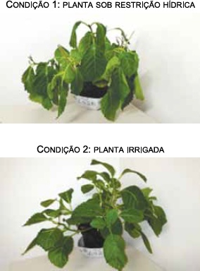

Os estômatos desta planta estão
a) abertos na condição 1, pois há intenso bombeamento de íons K+ das células-guarda para as células acessórias, resultando na perda de água e flacidez destas últimas.
b) fechados na condição 2, pois há redução na troca de íons K+ entre as células acessórias e as células-guarda, mantendo a turgidez de ambas.
c) abertos na condição 2, pois há intenso bombeamento de íons K+ das células-guarda para as células acessórias, resultando na perda de água e flacidez destas últimas.
d) fechados na condição 1, pois há intenso bombeamento de íons K+ das células acessórias para o interior das células-guarda, resultando na perda de água e flacidez destas últimas.
e) abertos na condição 2, pois há intenso bombeamento de íons K+ das células acessórias para o interior das células-guarda, resultando na turgidez destas últimas

Questão 18(UEFS) Em um experimento, as plantas de soja 1 e 2 foram cultivadas em condições ambientais diferentes apenas em relação à luminosidade e à disponibilidade de água. A figura mostra um estômato da planta 1 e um estômato da planta 2.
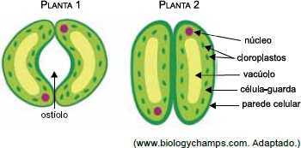

A comparação entre os estômatos das plantas 1 e 2 permite afirmar que
a) a planta 1 foi cultivada em ambiente iluminado, com disponibilidade de água, e apresentou maior fluxo de seiva bruta.
b) a planta 2 foi cultivada em ambiente iluminado, com disponibilidade de água, e apresentou menor fluxo de seiva bruta.
c) a planta 1 foi cultivada em ambiente escuro, com escassez de água, e apresentou menor fluxo de seiva bruta.
d) a planta 2 foi cultivada em ambiente escuro, com escassez de água, e apresentou maior fluxo de seiva bruta.
e) a planta 1 foi cultivada em ambiente iluminado, com escassez de água, e apresentou maior fluxo de seiva bruta.

Questão 19(CUSC) Os estômatos controlam a saída de água e a entrada de CO2 no vegetal pelas folhas. Isso ocorre graças à ação das célulasguarda que, quando túrgidas, mantêm o estômato aberto e, quando flácidas, fecham o estômato. Sabe-se que o transporte ativo de íons K+ para dentro das células-guarda é seguido da entrada de água nessas células, e a saída desses íons resulta em flacidez celular por perda de água. As bombas de prótons responsáveis por esse transporte de K+ podem ser ativadas de modo indesejado pela fusicocina, toxina produzida por um fungo patogênico. Sendo assim, espera-se que uma planta atacada por esse patógeno:
a) mantenha as células-guarda túrgidas, o que impede a entrada de CO2 .
b) passe a não mais realizar osmose em suas células-guarda.
c) mantenha os seus estômatos permanentemente abertos, correndo risco de se desidratar.
d) mantenha as células-guarda flácidas, correndo risco de se desidratar.
e) mantenha os seus estômatos permanentemente fechados, o que impede a entrada de CO2 .

Questão 20(UNIVAG) A espirradeira (Nerium oleander) é uma planta arbustiva, que pode atingir 5 m de altura e é muito utilizada em paisagismo. A imagem ilustra um corte histológico de uma folha de espirradeira, com estômatos localizados numa cripta, alguns tricomas e uma espessa camada de cutícula que reveste a epiderme foliar.
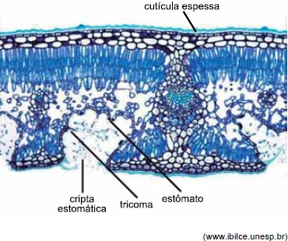
As características da folha de espirradeira revelam adaptações que
a) aumentam a absorção de água.
b) ampliam a absorção luminosa.
c) favorecem a transpiração foliar.
d) reduzem a transpiração foliar.
e) facilitam a desidratação.

GABARITO:
1 – A
2 – B
3 – A
4 – D
5 – A
6 – C
7 – E
8 – B
9 – B
10 – A
11 – A
12 – A
13 – E
14 – D
15 – D
16 – D
17 – E
18 – A
19 – C
20 –D

